

NOMBRE DEL ALUMNO: BELEN KAREN ALTAMIRANO BONIFACIO

NOMBRE DEL DOCENTE: REYES MOLINA ANDRES ALEJANDRO

TEMA: SUPER NOTA 3.4- 3.7

LICENCIATURA: PSICOLOGÍA 2B

Arboles de probabilidad

Un diagrama de árbol es una herramienta que se utiliza para determinar todos los posibles resultados de un experimento aleatorio. En el cálculo de la probabilidad se requiere conocer el número de elementos que forman parte del espacio maestral, estos se pueden determinar con la construcción del diagrama de árbol.

¿Para qué sirve?

Un diagrama de árbol es un método gráfico para identificar todas las partes necesarias Para alcanzar algún objetivo final. En mejora de la calidad, los diagramas de árbol se utilizan generalmente para identificar todas las tareas necesarias para implantar una solución.

¿Cómo se elabora?

• Establezca el objetivo que se analizará a través del diagrama de árbol. Es muy importante que el objetivo quede claro para todos y que Este expresado de manera activa.

• Genere el mayor número posible de “cabeceras del diagrama de árbol” Esto es las ideas o sub-objetivos hacia los que se enfocarán las acciones para lograr el objetivo principal.

• Detenga la descomposición de temas cuando ya se perfilen tareas específicas a realizarse.

• Revise el diagrama de árbol. Asegúrese de que tiene un flujo lógico y que esté lo más completo posible.

• Pregunte al equipo si observa algún punto que sea muy obvio y se haya olvidado incluir.

• Pregúntese junto con el equipo si las tareas resultantes son necesarias para lograr el objetivo

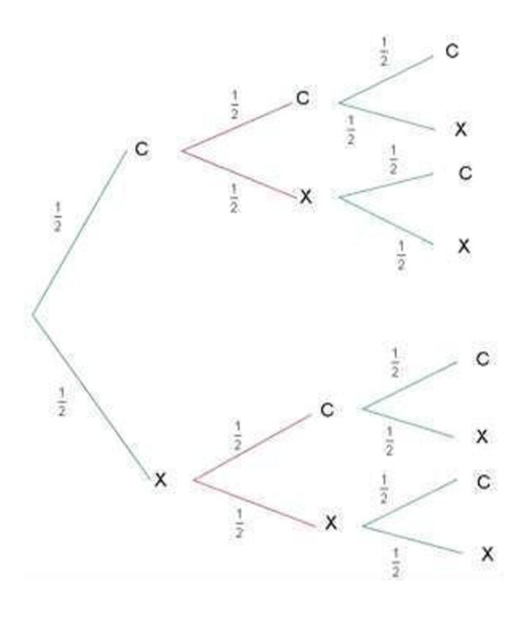

Teorema de Bayes

El teorema de Bayes es utilizado para calcular la probabilidad de un suceso, teniendo información de antemano sobre ese suceso. Podemos calcular la probabilidad de un suceso A, sabiendo además que ese A cumple cierta característica que condiciona su probabilidad. El teorema de Bayes entiende la probabilidad de forma inversa al teorema de la probabilidad total.

Fórmula del teorema de Bayes

Para calcular la probabilidad tal como la definió Bayes en este tipo de sucesos, necesitamos una fórmula. La fórmula se define matemáticamente donde B es el suceso sobre el que tenemos información previa y A(n) son los distintos sucesos condicionados. En la parte del numerador tenemos la probabilidad condicionada, y en la parte de abajo la probabilidad total. En cualquier caso, aunque la fórmula parezca un poco abstracta, es muy sencilla. Para demostrarlo, utilizaremos un ejemplo en el que en lugar de A(1), A(2) y A(3), utilizaremos directamente A, B y C.

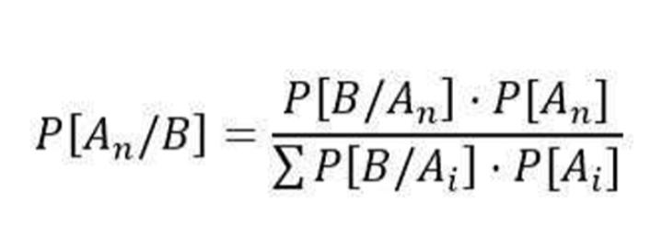

Definición de conjunto

La palabra conjunto generalmente la asociamos con la idea de agrupar objetos, por ejemplo un conjunto de discos, de libros, de plantas de cultivo y en otras ocasiones en palabras como hato, rebaño, piara, parcelas, campesinado, familia, etc., es decir la palabra conjunto denota una colección de elementos claramente entre sí, que guardan alguna característica en común. Ya sean números, personas, figuras, ideas y conceptos

En matemáticas el concepto de conjunto es considerado primitivo y ni se da una definición de este, sino que se trabaja con la notación de colección y agrupamiento de objetos, lo mismo puede decirse que se consideren primitivas las ideas de elemento y pertenencia

Diagramas de Venn

Los diagramas de Venn que deben al filósofo inglés John Venn (1834-1883) sirven para encontrar relaciones entre conjuntos de manera gráfica mediante dibujos o diagramas.

La manera de representar el conjunto Universal es un rectángulo, o bien la hoja de papel con que se trabaje

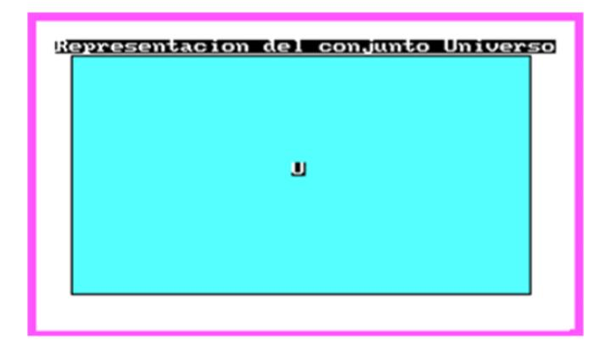

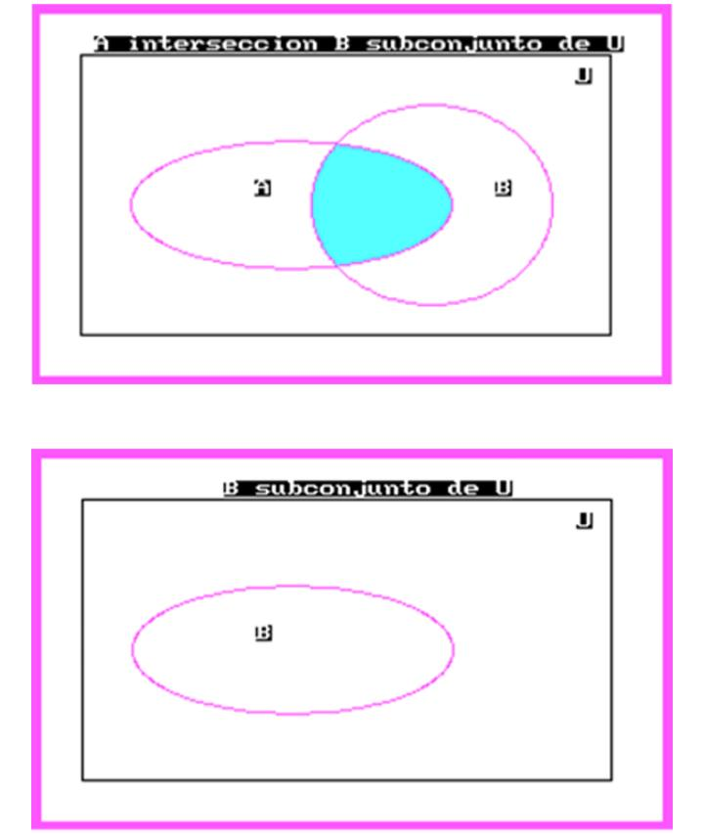Los conjuntos se representan por medio de dibujos dentro del rectángulo, los aspectos de interés se resaltan sombreando las áreas respectivas. En el caso de este curso las indicaremos por medio de un color azul